OSO-overstapdossier

Overgang PO-VO

OSO-registratie ParnasSys
OSO-registratie is reeds door ParnasSys ingesteld. Aanleverpunt is tijdens registratie ook al meegenomen
Zo niet, opzoeken op https://mijn.oso-od.nl.
- ParnasSys School OSO Overstapdossier klaarzetten
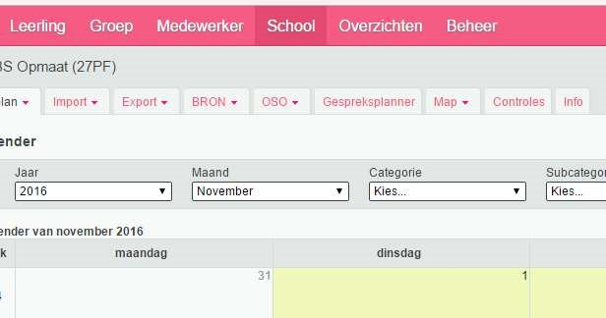
- Kies een leerling uit
- Zet in het volgende scherm “Contact nodig” op ja (warme overdracht) en of ouders inzage hebben gehad.
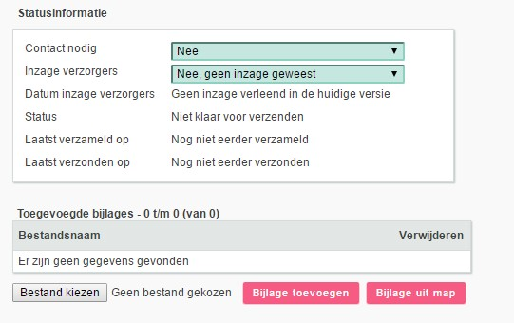
- Dossier kan pas verzonden worden als dat veld op ja staat.
Dossier vullen:
- Bestanden toevoegen, denk aan dyslexieverklaring, WISC etc.
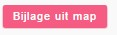
- Bijlage toevoegen: Kies een bestand van de harde schijf dat je wilt toevoegen en klik op .
- Bijlage uit map: Klik op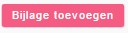en voeg een bestand toe dat al binnen ParnasSys aanwezig is.
- Cito-toetsen: Selecteer de Niet-methodetoetsen op Datum afname, zodat de laatste bovenaan komen en selecteer de gewenste toetsen.
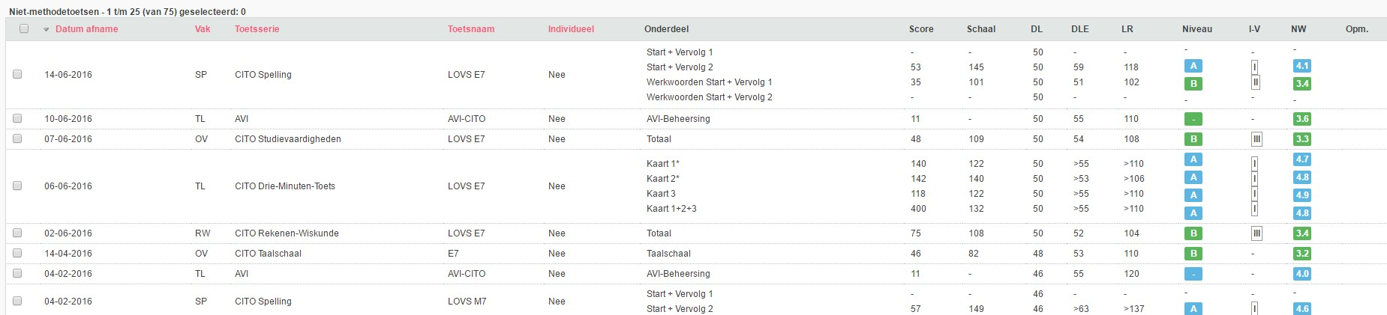
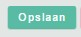
Kies vervolgens: en . Doe dit daarna voor alle leerlingen van uw groep.
Dan is het dossier klaar voor verzenden:
Dossier klaarzetten:
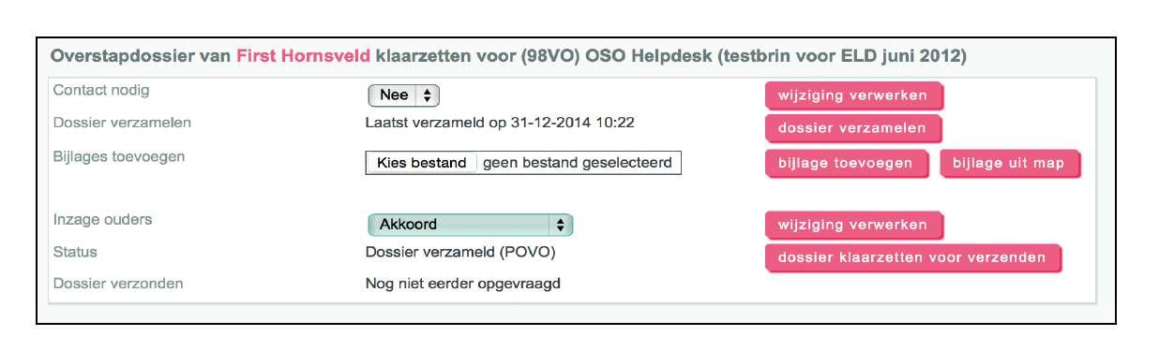

De belangrijkste punten op een rij
Zorg ervoor dat uw administratie goed op orde is
Uw gegevens worden namelijk 1 op 1 overgenomen door de nieuwe school. Het is raadzaam om in groep 8 nog eenmaal de NAW-gegevens door ouders te laten controleren. Gegevens kunnen alleen goed worden ingelezen als de informatie juist is. Het VO maakt steeds vaker gebruik van e-mail en mobiele nummers.
Een huisarts kan alleen gekoppeld worden als de praktijknaam, adres, huisnummer, postcode, plaats en telefoonnummer juist zijn.
Van de Wbp (Wet bescherming persoonsgegevens) is het overigens verboden om het Burgerservicenummer te samen met de geboorteplaats en de geboortedatum digitaal aan te leveren. Deze gegevens zullen moeten worden overgenomen van het aanmeldingsformulier.
U levert voor 15 maart de aanmeldingsformulieren en de handtekeningbladen van het OWKR (fysiek) aan bij het VO. De overige gegevens levert u voor 15 maart aan via OSO.

